Министерство образования Воронежской области

Государственное бюджетное профессиональное образовательное учреждение

Воронежской области «Борисоглебский техникум промышленных

и информационных технологий»

**ОТЧЕТ**

**по учебной практике**

**УП.05.01 Проектирование и разработка информационных систем**

|  |  |
| --- | --- |
| Выполнил студент __3__ курса  спец. 09.02.07 «Информационные системы и программирование»  Группа 3.2ИСИП-1__  Мельников А.Г.  (ФИО)  Дата сдачи __01.06.2024 г.____ | Проверил  преподаватель  Пеньков А.С.  (ФИО)  Оценка _______________ |

Борисоглебск

**2023 –2024 учебный год**

Оглавление

Тема 1. Выбор средств разработки проекта 3

Тема 2. Разработка технического задания. 4

Тема 3. Система контроля версий 5

Тема 4. Сбор данных для создания информационной системы 6

Тема 5. Создание макета информационной системы 7

Тема 6. Создание элементов пользовательского интерфейса 8

Тема 7. Material Design 9

Тема 8. Работа со списочными элементами интерфейса 10

Тема 9. Объектно-ориентированный подход в разработке кода информационной системы 11

Тема 10. Создание процедур обработки информации. 12

Тема 11. Обеспечение дополнительной функциональности системы. 13

Тема 12. Intents 14

Тема 13. Тестирование приложения 15

Тема 14. Отладка приложения. 16

Тема 15. Защита приложения. Оценка качества и надежности приложения. 17

Тема 16. Сопровождение программ 18

# Тема 1. Выбор средств разработки проекта

1. Определение ОС Android

ОС Android — это открытая операционная система, основанная на ядре Linux, которая используется для смартфонов и планшетов.

2. Что входит в инструментарий Android разработчика

Инструментарий Android-разработчика включает в себя Android Studio, SDK, эмулятор Android, инструменты командной строки и другие программы для разработки и тестирования приложений.

3. Перечислите обязательные элементы в структуре приложения

Обязательные элементы в структуре приложения: активность (activity), сервис (service), широковещательный приемник (broadcast receiver) и контент-провайдер (content provider).

4. Перечислите опциальные элементы в структуре приложения

Дополнительные элементы в структуре приложения: фрагменты (fragments), адаптеры (adapters), представления (views) и другие компоненты для создания сложных и интерактивных приложений.

5. Изобразите жизненный цикл android приложения

Жизненный цикл Android-приложения состоит из следующих этапов: создание, запуск, выполнение, приостановка, возобновление, уничтожение и завершение.

# Тема 2. Разработка технического задания.

# 

# 

# 

# 

# 

# 

# https://github.com/AndreyMelnikov1993/melnikovpraktika2.git

# Тема 3. Система контроля версий

# 

# 

# 

# 

# 

# https://github.com/AndreyMelnikov1993/melnikovpraktika3.git

# Тема 4. Сбор данных для создания информационной системы

# 

# 

# https://github.com/AndreyMelnikov1993/melnikovpraktika4.git

# Тема 5. Создание макета информационной системы

# 

# https://www.figma.com/design/8ATzfwOrTYcxrh8eYYc5YT/%D0%9C%D0%B0%D0%BA%D0%B5%D1%82-%D1%81%D0%BE%D1%86%D0%B8%D0%B0%D0%BB%D1%8C%D0%BD%D0%BE%D0%B9-%D1%81%D0%B5%D1%82%D0%B8-%D0%9C%D0%B5%D0%BB%D1%8C%D0%BD%D0%B8%D0%BA%D0%BE%D0%B2?node-id=0-1&t=vdRVplUEVQo3tZS5-1

# Тема 6. Создание элементов пользовательского интерфейса

# 

# 

# https://github.com/AndreyMelnikov1993/melnikovpraktika5.git

# Тема 7. Material Design

# 

# 

# https://github.com/AndreyMelnikov1993/melnikovpraktika6.git

# Тема 8. Работа со списочными элементами интерфейса

# 

# 

# https://github.com/AndreyMelnikov1993/melnikovpraktika7.git

# Тема 9. Объектно-ориентированный подход в разработке кода информационной системы

# 

# 

# 

# 

# https://github.com/AndreyMelnikov1993/melnikovpraktika8.git

# Тема 10. Создание процедур обработки информации.

# 

# 

# 

# https://github.com/AndreyMelnikov1993/melnikovpraktika9.git

# Тема 11. Обеспечение дополнительной функциональности системы.

# 

# 

# https://github.com/AndreyMelnikov1993/melnikovpraktika10.git

# Тема 12. Intents

# 

# 

# 

# https://github.com/AndreyMelnikov1993/melnikovpraktika11.git

# Тема 13. Тестирование приложения

# 

# 

# 

# 

# 

# https://github.com/AndreyMelnikov1993/melnikovpraktika12.git

# Тема 14. Отладка приложения.

# 

# 

# 

# 

# 

# 

# 

# 

# https://github.com/AndreyMelnikov1993/melnikovpraktika13.git

# Тема 15. Защита приложения. Оценка качества и надежности приложения.

# 

# 

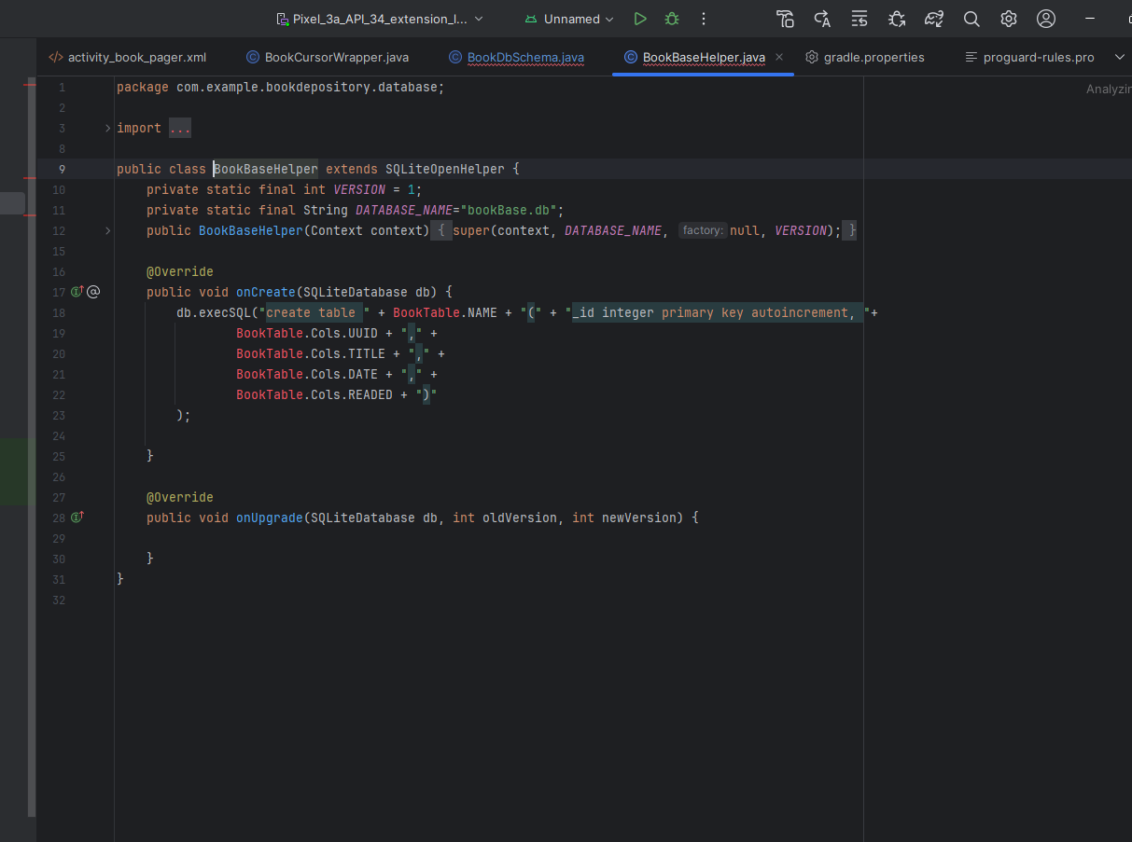

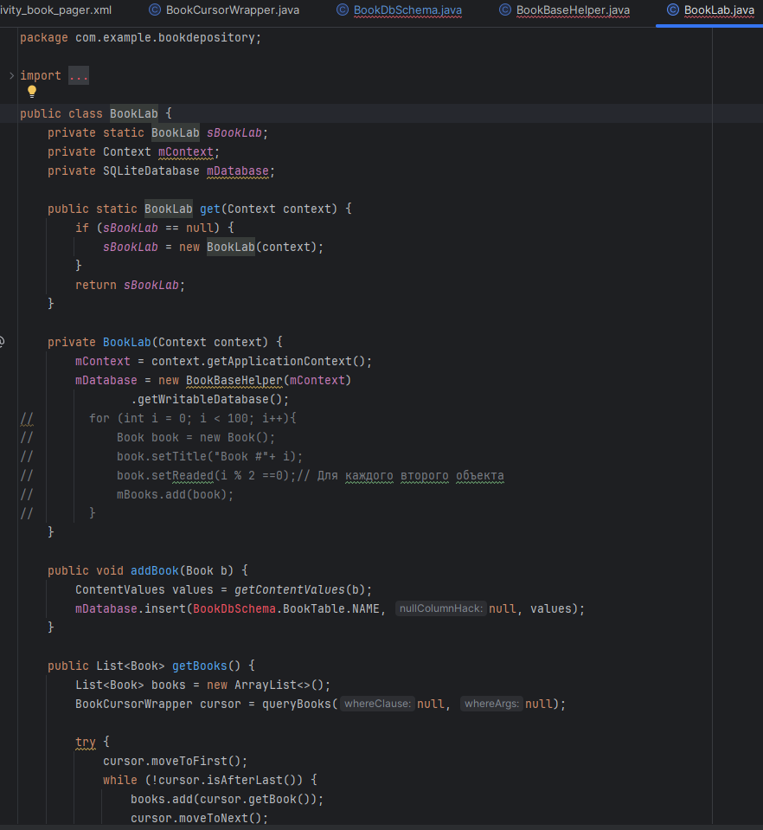

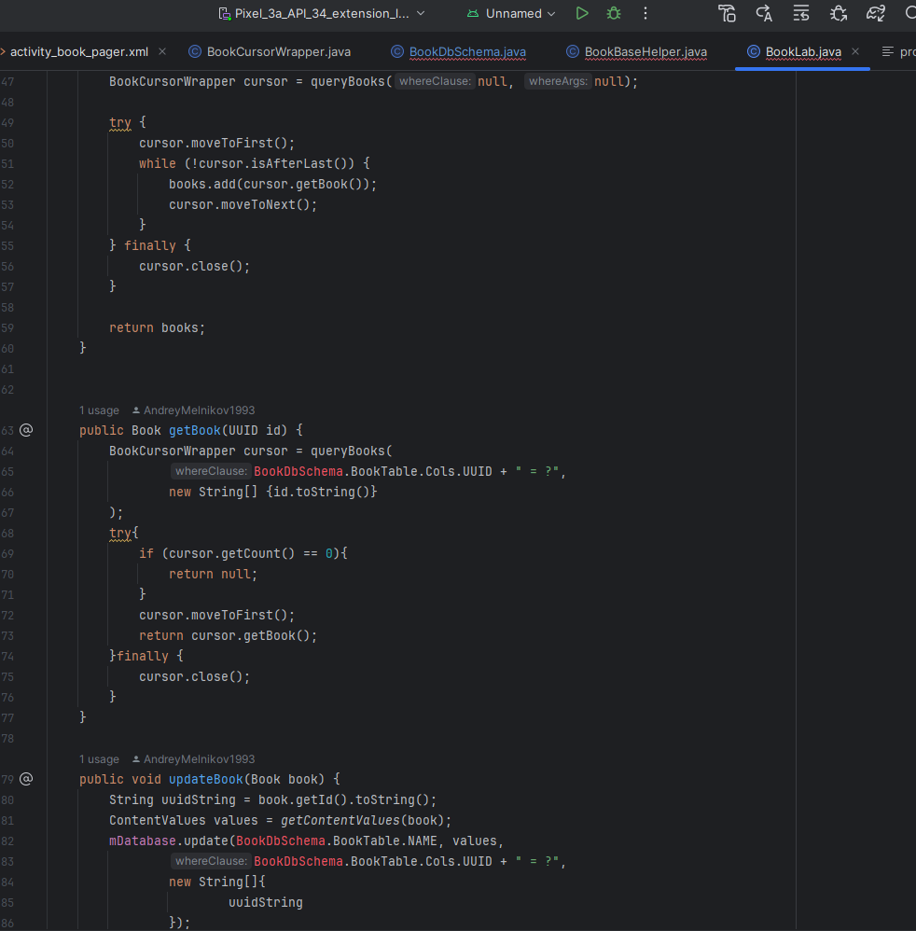

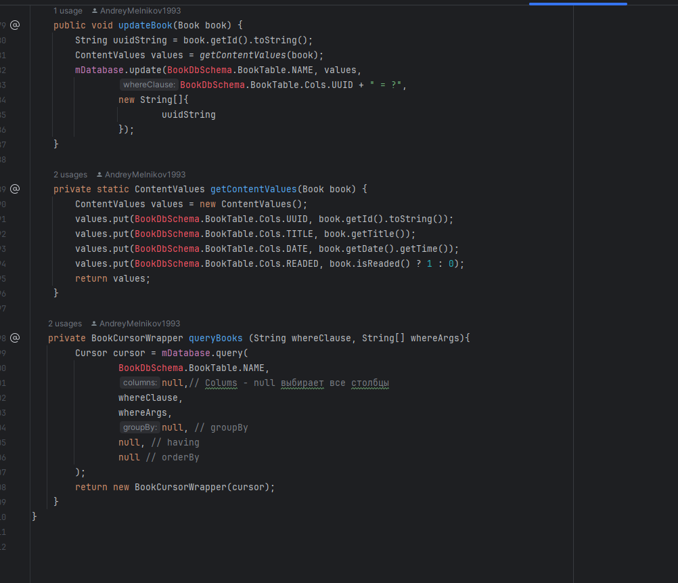

**https://github.com/AndreyMelnikov1993/melnikovpraktika14.git**

# Тема 16. Сопровождение программ

# 

# 

# 

# 

# 

# 

# https://github.com/AndreyMelnikov1993/melnikovpraktika15